实验2 数据库的简单查询及多表连接查询

实验目的和要求
- SELECT、ALTER、DELECT等基本查询语句的运用。
- 自连接查询和多表连接查询。

二、实验内容及指导
表1 Student表
Sno | Sname | Ssex | Sage | Sdept
9512101 | 李勇 | 男 | 19 | 计算机系
9512102 | 刘晨 | 男 | 20 | 计算机系
9512103 | 王敏 | 女 | 20 | 计算机系
9521101 | 张立 | 男 | 22 | 信息系
9521102 | 吴宾 | 女 | 21 | 信息系
9521103 | 张海 | 男 | 20 | 信息系
9531101 | 钱小平 | 女 | 18 | 数学系
9531102 | 王大力 | 男 | 19 | 数学系

表2 Course表
Cno | Cname | Ccredit | Semester
c01 | 计算机文化 | 3 | 1
c02 | VB | 2 | 3
c03 | 计算机网络 | 4 | 7
c04 | 数据库基础 | 6 | 6
c05 | 高等数学 | 8 | 2
c06 | 数据结构 | 5 | 4

表3 SC表
Sno | Cno | Grade | XKLB
9512101 | c01 | 90 | 必修
9512101 | c02 | 86 | 选修
9512101 | c06 | NULL | 必修
9512102 | c02 | 78 | 选修
9512102 | c04 | 66 | 必修
9521102 | c01 | 82 | 选修
9521102 | c02 | 75 | 选修
9521102 | c04 | 92 | 必修
9521102 | c05 | 50 | 必修
9521103 | c02 | 68 | 选修
9521103 | c06 | NULL | 必修
9531101 | c01 | 80 | 选修
9531101 | c05 | 95 | 必修
9531102 | c05 | 85 | 必修

CREATE TABLE Student (
Sno char(7) PRIMARy KEY,
Sname char(10) NOT NULL,
Ssex char(2),
Sage tinyint,
Sdept char(20)
)
CREATE TABLE Course (
Cno char(20) not null,
Cname char(20) NOT NULL,
Credit tinyint,
Semester tinyint,
PRIMARY KEY(Cno)
)
CREATE TABLE SC (
Sno char(7) NOT NULL,
Cno char(20) NOT NULL,
Grade smallint,
XKLB char(4) NOT NULL,
PRIMARY KEY(Sno,Cno),
FOREIGN KEY(Sno) REFERENCES Student(Sno),
FOREIGN KEY(Cno) REFERENCES Course(Cno)
)
INSERT INTO Student VALUES ('0000001', '李勇', '男', 19, '计算机系')
INSERT INTO Student VALUES ('0000002', '刘晨', '男', 20, '计算机系')
INSERT INTO Student VALUES ('0000003', '王敏', '女', 20, '计算机系')
INSERT INTO Student VALUES ('0000004', '张立', '男', 22, '信息系')
INSERT INTO Student VALUES ('0000005', '吴宾', '女', 21, '信息系')
INSERT INTO Student VALUES ('0000006', '张海', '男', 20, '信息系')
INSERT INTO Student VALUES ('0000007', '钱小平', '女', 18, '数学系')
INSERT INTO Student VALUES ('0000008', '王大力', '男', 19, '数学系')
INSERT INTO Course VALUES ('c01', '计算机文化', 3, 1)
INSERT INTO Course VALUES ('c02', 'VB', 2, 3)
INSERT INTO Course VALUES ('c03', '计算机网络', 4, 7)
INSERT INTO Course VALUES ('c04', '数据库基础', 6, 6)
INSERT INTO Course VALUES ('c05', '高等数学', 8, 2)
INSERT INTO Course VALUES ('c06', '数据结构', 5, 4)
INSERT INTO SC VALUES ('0000001', 'c01', 90, '必修')
INSERT INTO SC VALUES ('0000001', 'c02', 86, '选修')
INSERT INTO SC VALUES ('0000001', 'c06', null, '必修')
INSERT INTO SC VALUES ('0000002', 'c02', 78, '选修')
INSERT INTO SC VALUES ('0000003', 'c04', 66, '必修')
INSERT INTO SC VALUES ('0000004', 'c01', 82, '选修')
INSERT INTO SC VALUES ('0000004', 'c02', 75, '选修')
INSERT INTO SC VALUES ('0000004', 'c04', 92, '必修')
INSERT INTO SC VALUES ('0000004', 'c05', 50, '必修')
INSERT INTO SC VALUES ('0000005', 'c02', 68, '选修')
INSERT INTO SC VALUES ('0000005', 'c06', NULL, '必修')
INSERT INTO SC VALUES ('0000006', 'c01', 80, '选修')
INSERT INTO SC VALUES ('0000006', 'c05', 95, '必修')
INSERT INTO SC VALUES ('0000007', 'c05', 85, '必修')
1、数据库的简单查询

1）查询全体学生的学号与姓名
SQL：SELECT Sno, Sname FROM Student
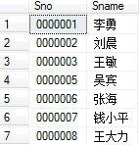
2）查询全体学生的学号、姓名、性别、年龄、所在系。
SQL：SELECT Sname, Sno, Sdept FROM Student
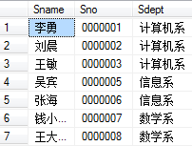
3）查询全体学生的选课情况，即学号、课程号、成绩。
SQL：SELECT Sno, Cno, Grade FROM SC
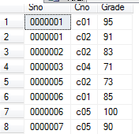
4）查询全体学生的学号、姓名，并为原来的英文列名设置中文列别名。
SQL：SELECT Sno AS '学号' , Sname AS '姓名' FROM Student
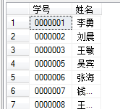
5）查询全体学生的选课情况，其成绩列值都加5，并为各列设置中文的别名。
SQL：SELECT Sno AS '学号', Grade+5 As '成绩' FROM SC
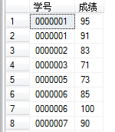
6）显示所有没有选课学生的学号。
SQL：SELECT Sno FROM SC
GROUP BY Sno
HAVING COUNT(Cno) = 0
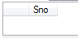
7）显示所有选课学生的学号，并去掉重复行。
SQL：SELECT DISTINCT Sno FROM SC
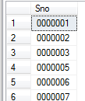
8）查询学生选课成绩大于80分的学生学号、课程号、成绩。
SQL：SELECT Sno, Cno, Grade FROM SC WHERE Grade>80
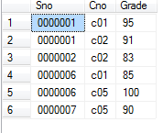
9）查询数学系全体学生的学号、姓名。
SQL：SELECT Sno, Sname FROM Student
WHERE Sdept = '数学系'
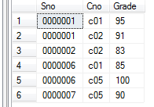
10）查询学生选课成绩在80～90分之间的学生学号、课程号、成绩。
SQL：SELECT Sno, Cno, Grade FROM SC
WHERE Grade BETWEEN 80 AND 90
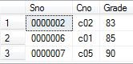
11）查询学生年龄不在18～20之间的学生学号、姓名、所在系。
SQL：SELECT Sno, Sname, Sdept FROM Student
WHERE Sage NOT BETWEEN 18 AND 20
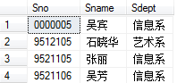
12）查询数学系、计算机系、信息系学生的学号、姓名。
SQL：
SELECT Sno, Sname FROM Student
WHERE Sdept IN ('数学系', '计算机系', '信息系')
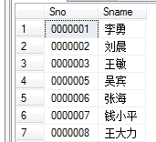

13）查询既不是数学系、计算机系，也不是信息系学生的学号、姓名。
SQL：SELECT Sno, Sname FROM Student
WHERE Sdept NOT IN ('数学系', '计算机系', '信息系')
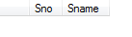
14）查找姓名的第二个字是“小”并且只有三个字的学生的学号、姓名。
SQL：SELECT Sname, Sno FROM Student WHERE Sname LIKE '_小_'
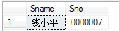
15）查找学号以“9512”开头的所有学生的学号、姓名。
SQL：SELECT Sname, Sno FROM Student WHERE Sno LIKE '9512%'
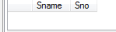
16）查找姓名以“赵”、“钱”、“孙”、“李”开头的所有学生的学号、姓名。
SQL：
SELECT Sname, Sno FROM Student WHERE Sname LIKE'[赵钱孙李]%'
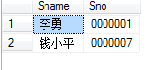

17）查找姓名不是以“赵”、“钱”、“孙”、“李”开头的所有学生的学号、姓名。
SQL：

SELECT Sname, Sno FROM Student WHERE Sname NOT LIKE'[赵钱孙李]%'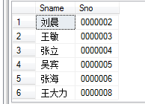
18）查询无考试成绩的学生的学号和相应的课程号。
SQL：SELECT Sno, Cno FROM SC WHERE Grade IS NULL
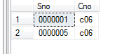
19）查询有考试成绩（即成绩不为空值）的学生的学号、课程号。
SQL：SELECT Sno, Cno FROM SC WHERE Grade IS NOT NULL
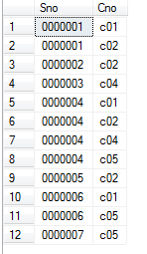
20）查询计算机系、年龄在18岁以上的学生学号、姓名。
SQL：SELECT Sno, Sname FROM Student WHERE(Sdept = '计算机系' AND Sage > 18) 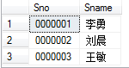

21）求选修了c01课程或c02课程的学生学号、成绩。
SQL：SELECT Sno, Grade FROM SC
WHERE (Cno = 'c01' OR Cno = 'c02')
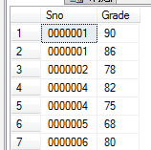
22）求学生的总人数。
SQL：SELECT COUNT(*) AS 学生人数 FROM Student
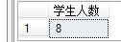
23）求选修了课程的学生人数。
SQL：SELECT COUNT (DISTINCT Sno) 选课人数 FROM SC
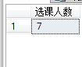
24）求选修了c01课程的学生的平均成绩。
SQL：SELECT AVG(Grade) AS 平均成绩 FROM SC WHERE Cno='c01'
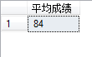
25）求9521102号学生的考试总成绩之和。
SQL：SELECT SUM(Grade) AS 总成绩 FROM SC WHERE Sno='0000002'
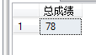
26）选修了c01课程的学生的最高分和最低分。
SQL：SELECT MAX(Grade) AS 最高分, MIN(Grade) AS 最低分
FROM SC WHERE Cno='c01'
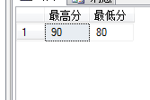
27）求选修每门课程的学生人数。
SQL：SELECT Cno AS '课程号',COUNT(Sno) AS 选课人数 FROM SC GROUP BY Cno
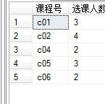
28）求每个学生的学号和各门课程的总成绩。
SQL：SELECT Sno, SUM(Grade) 总成绩 FROM SC GROUP BY Sno
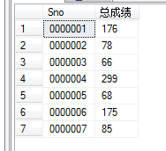
29）求选修课程超过2门课的学生的学号、平均成绩，选修的门数。
SQL：SELECT Sno, COUNT(*) 选课门数 ,AVG(Grade) 平均成绩
FROM SC GROUP BY Sno
HAVING COUNT(*) > 2
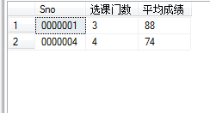
30）查询所有学生的基本信息，并按学生的年龄值从小到大排序。
SQL：SELECT * FROM Student ORDER BY Sage ASC
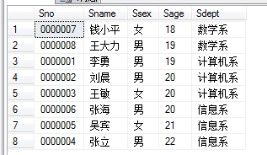
31）查询选修了c01课程的学生的学号和成绩，查询结果按成绩降序排列。
SQL：SELECT Sno, Grade FROM SC
WHERE Cno='c01' ORDER BY Grade DESC
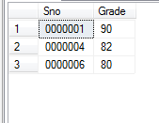
32）查询全体学生信息，查询结果按所在系的系名升序排列，同一系的学生按年龄降序排列。
SQL：SELECT * FROM Student ORDER BY Sdept, Sage DESC
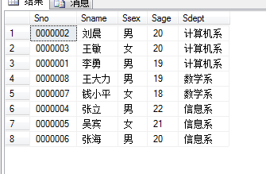
33）求选修课程超过2门课的学生的学号、平均成绩和选课门数，并按平均成绩降序排列。
SQL：SELECT Sno, AVG(Grade) 平均成绩, COUNT(*) 选课门数 FROM SC
GROUP BY Sno
HAVING COUNT(*) > 2
ORDER BY AVG(Grade) DESC
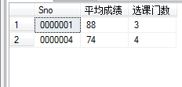

2、数据库的多表连接查询

1）查询每个学生的基本信息以及他/她选课的情况。
SQL：SELECT Student.Sno, Sname, Ssex, Sage, Sdept, Cno, Grade
FROM Student INNER JOIN SC ON Student.Sno = SC.Sno
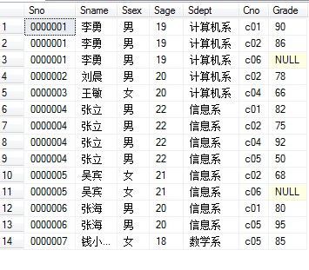
2）查询每个学生的学号、姓名、选修的课程名、成绩。
SQL：SELECT Student.Sno, Sname, Grade, Cname
FROM Student INNER JOIN SC ON Student.Sno = SC.Sno
JOIN Course ON Course.Cno=SC.Cno
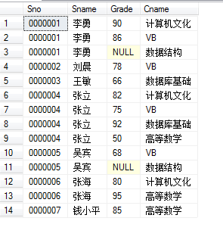
3）查询选修了c02且成绩大于90分的学生的学号、姓名、成绩。
SQL：SELECT Student.Sno, Sname, Grade FROM Student JOIN SC ON Student.Sno=SC.Sno
JOIN Course c ON c.Cno=SC.Cno
WHERE(SC.Cno='c02' AND SC.Grade > 90)
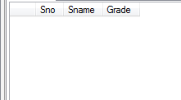

4）求计算机系选修课程超过2门课的学生的学号、姓名、平均成绩, 并按平均成绩从高到低排序。
SQL：

5）查询与“张立”在同一个系学习的所有学生的学号和姓名。
SQL：SELECT S2.Sname, S2.Sno FROM Student S1 JOIN Student S2
ON S1.Sdept = S2.Sdept
WHERE S1.Sname='张立'
AND S2.Sname != '张立'
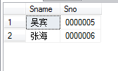

6）查询所有学生的选修情况，要求包括选修了课程的学生和没有修课的学生，显示他们的学号、姓名、课程号、成绩。
SQL：SELECT Student.Sno, Sname, Cno, Grade
FROM Student LEFT OUTER JOIN SC
ON Student.Sno=SC.Sno
